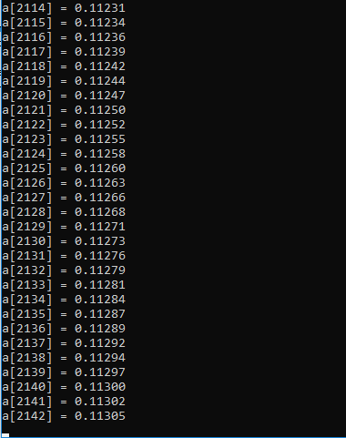

Информация об устройстве

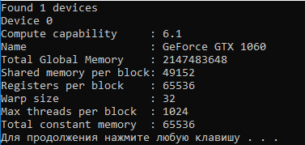

Измерение времени hello world



Максимальная нагрузка GPU



Максимальная загрузка GPU



2 задание



3 задание

